ΑΝΤΩΝΙΟΣ ΑΝΤΩΝΙΟΥ

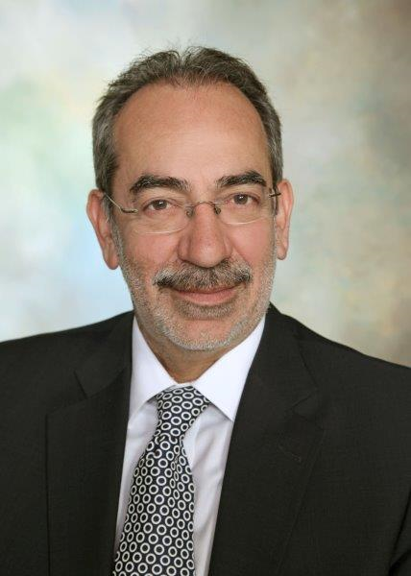
Ο κ. Αντώνιος Αντωνίου γεννήθηκε στο Λονδίνο το 1954. Σπούδασε στο Πανεπιστήμιο του Λονδίνου όπου απόκτησε πτυχίο Bsc (Hons) στην Βιολογία καθώς και μεταπτυχιακό δίπλωμα στην Επιστήμη των Ηλεκτρονικών Υπολογιστών (Postgraduate Diploma in Computer Science).

Εργάστηκε 5 χρόνια ως Βιοχημικός/Μικροβιολόγος στο Πανεπιστήμιο του Λονδίνου και μετά για 3 χρόνια ως Αναλυτής Συστημάτων στην British Gas επίσης στο Λονδίνο.

Το 1983 υπήρξε ιδρυτικό στέλεχος της εταιρείας ΑΜΕΡ όπου διετέλεσε ως Αναπληρωτής Γενικός Διευθυντής μέχρι το 1998.

Από το 1998 μέχρι το 2006 διετέλεσε Senior Vice President (Operations and Systems) της Nielsen στην Ευρώπη και μέλος του Ευρωπαϊκού Εκτελεστικού Διοικητικού Συμβουλίου της εταιρείας Nielsen.

Από τον Φεβρουάριο του έτους 2008 διατελεί Εκτελεστικός Πρόεδρος της Τσιμεντοποιίας Βασιλικού Δημόσια Εταιρεία Λτδ και Μέλος Διοικητικών Συμβουλίων θυγατρικών της εταιρειών.

Είναι επίσης Μέλος των Διοικητικών Συμβουλίων των Λατομεία Λατούρος Λτδ, Enerco - Energy Recovery Ltd και RIME Information Bureau Ltd.

Είναι Μέλος του Διοικητικού Συμβουλίου της Ομοσπονδίας Εργοδοτών & Βιομηχάνων από τον Ιούλιο του 2011 και Μέλος της Εκτελεστικής Επιτροπής της από τον Δεκέμβριο του 2013.

